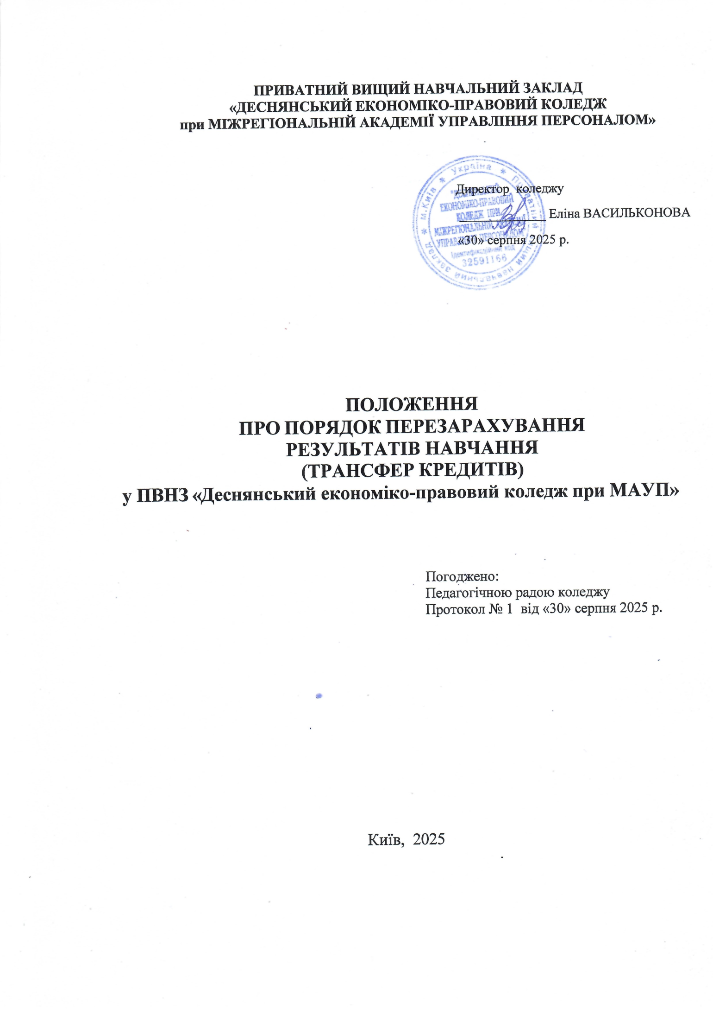

ЗАГАЛЬНІ ПОЛОЖЕННЯ
  - Положення “Про порядок перезарахування результатів навчання (трансфер кредитів) у Деснянському економіко-правовому коледжі при МАУП” (далі – Положення, далі – коледж) визначає процедуру перезарахування навчальних дисциплін та кредитів, визначення академічної різниці та визнання результатів навчання у процесі формування індивідуального навчального плану студентів усіх форм навчання коледжу.
  - Дане Положення розроблене відповідно до Законів України «Про освіту», «Про вищу освіту», «Про фахову передвищу освіту» з урахуванням положення “Про організацію освітнього процесу у Деснянському економіко-правовому коледжі при МАУП» та основних засад Європейської кредитної трансферно-накопичувальної системи (далі – ECTS).
  - Перезарахування (трансфер кредитів) - процес визнання кредитів, що присвоєні у Коледжі або іншому закладі освіти, з метою отримання кваліфікації.
  - Порядок визначає процедуру перезарахування (трансфер кредитів) навчальних дисциплін (модулів) для студентів денної форми навчання, які:
переводяться до Коледжу з інших закладів освіти;
одночасно навчаються на двох спеціальностях (освітніх програмах); продовжують навчання після академічної відпустки;
поновлюються на навчання після відрахування; здобувають другу фахову передвищу освіту;
здобувають освіту за певним освітнім рівнем (ступенем) на основі попередньо здобутого освітнього рівня (ступеня);
закінчили навчання за програмою академічної мобільності.
  - Перезарахування результатів навчання з навчальних дисциплін проводять за заявою студента (додаток 1, 2) на підставі порівняння їх навчальних програм та Академічної довідки (виписки з навчальної картки) або додатка до документа про вищу/фахову передвищу освіту (диплома молодшого спеціаліста, фахового молодшого бакалавра, молодшого бакалавра), яку надає студент.
  - Заяву про перезарахування (зарахування) навчальних дисциплін студент подає завідувачу відділення не пізніше десяти днів після початку його навчання. Завідувач відділення за необхідності створює експертну комісію до складу якої включає голову комісії відповідної спеціальності та викладачів інших циклових комісій (у разі, якщо у заяві про перезарахування вказані дисципліни, що закріплені за ними).
Термін, упродовж якого розглядаються документи та приймається рішення щодо перезарахування навчальних дисциплін, не повинен перевищувати десяти днів.
  - У випадку виникнення суперечливих питань щодо перезарахування результатів навчання, рішення приймає завідувач відділення.

ПРОЦЕДУРА ПЕРЕЗАРАХУВАННЯ НАВЧАЛЬНИХ ДИСЦИПЛІН
  - Перезарахування результатів раніше складених студентом обов’язкових навчальних дисциплін, згідно з індивідуальним навчальним планом, здійснюється за рішенням завідувача відділення шляхом їх порівняння (відповідність змісту навчальної дисципліни освітньо-професійній програмі, загальний обсяг у годинах та кредитах ЄКТС, форми підсумкового контролю або на підставі висновку експертної комісії відповідної циклової комісії).
  - Для осіб, що переводяться до Коледжу з інших закладів освіти перезарахування результатів навчання здійснюється шляхом порівняння академічної довідки, виданої іншим закладом освіти, з освітньою програмою та навчальним планом відповідної спеціальності в частині вивчення обов’язкових навчальних дисциплін. За результатами порівняння визначаються дисципліни, які можна перезарахувати та академічна різниця. У разі, якщо назва дисципліни в академічній довідці та навчальному плані відрізняються, або обсяг її вивчення менший, перезарахування здійснюється шляхом проведення співбесіди особи що переводиться із викладачем відповідної дисципліни.
  - Для осіб, які одночасно навчаються на двох спеціальностях (освітніх програмах), продовжують навчання після академічної відпустки або залишені на повторний курс, перезарахування результатів навчання здійснюється шляхом порівняння навчальних планів відповідних спеціальностей в частині вивчення обов’язкових навчальних дисциплін.
  - Для здобувачів, які здобувають у коледжі освіту за першим (бакалаврським) рівнем на базі раніше здобутої освіти за освітньо- кваліфікаційним рівнем молодшого спеціаліста (скорочений термін навчання), перезарахування обов’язкових дисциплін здіснюється шляхом порівняння відповідних освітніх програм (навчальних планів) та обсягів їх вивчення. Дисципліна може бути перезарахована повністю (кількість здобутих кредитів відрізняється не більше ніж на 25%), перезарахована частково (кількість здобутих кредитів становить від 25% до 75%), незарахована (кількість здобутих кредитів менше 25%). У разі часткового перезарахування, дисципліна включається до індивідуального навчального плану студента з меншим обсягом вивчення. Незараховані дисципліни включаються до індивідуального навчального плану студента у обсязі передбаченому освітньою програмою. Максимальний обсяг перезарахованих кредитів встановлюється стандартом вищої освіти за відповідною спеціальністю.
  - Для здобувачів, які здобувають у коледжі освіту другу вищу або фахову передвищу освіту, перезарахування результатів навчання здійснюється виключно для обов’язкових дисциплін шляхом порівняння відповідних освітніх програм (навчальних планів) з додатком до документа про попередню освіту. Процедура перезарахування зазначена у п. 2.4. цього Положення.
  - При переведенні та поновленні студента, навчальні досягнення якого не оцінювалися за шкалою, прийнятою у Коледжі, одержані ним оцінки переводяться у таку шкалу оцінювання (додаток 3).
  - Рішення про перезарахування навчальних дисциплін може бути прийнято і за умов, якщо:

екзамен, складений у закладі освіти, де навчався студент, може бути зарахований як залік з відповідною оцінкою за шкалою ЄКТС;
залік, якщо він був оцінений за шкалою ЄКТС, може бути зарахований як екзамен з відповідною оцінкою за умови співпадання годин (кредитів), (відмінність - не більш ніж на 25 %).
  - Якщо оцінка з навчальної дисципліни складається з декількох оцінок, то претенденту виставляється середньозважена.
  - Претендент на переведення чи поновлення у складі студентів має право відмовитися від перезарахування дисципліни, якщо його не влаштовує отримана раніше оцінка, та складати її як академічну різницю або вивчати повторно.

ЗАРАХУВАННЯ ДИСЦИПЛІН ВІЛЬНОГО ВИБОРУ
  - Дисципліни, які вивчені студентом у процесі попереднього навчання і не передбачені вивченню за освітньою програмою, на яку він поновлюється або переводиться, можуть бути перезараховані, як дисципліни вільного вибору студента без обмежень.

ПОРЯДОК ВИЗНАЧЕННЯ ТА ЛІКВІДАЦІЇ АКАДЕМІЧНОЇ РІЗНИЦІ
  - Дисципліни, які на момент переведення (поновлення) студента не вивчались ним повністю або загальний обсяг годин (кредитів ЄКТС), відведений на вивчення дисципліни у попередньому навчальному закладі, менший 75% обсягу дисципліни, передбаченої навчальним планом Коледжу становлять академічну різницю.
  - Дисципліни вільного вибору студента академічною різницею не вважаються.
  - Визначення академічної різниці з навчальних дисциплін, порядок та термін ліквідації здійснюється завідувачем відділення і має тривати не більше одного робочого тижня.
  - Вступники, яким визначена академічна різниця, мають ліквідувати її протягом семестру, з якого їх поновлено/переведено до Коледжу.
  - Термін ліквідації академічної різниці може бути продовжений розпорядженням заступника директора з навчально-виховної роботи за наявності об'єктивних підстав, підтверджених відповідним документом.
  - Основною формою оволодіння навчальним матеріалом під час ліквідації академічної різниці є самостійна робота студента.
  - Профільні циклові комісії здійснюють навчально-методичний супровід самостійної роботи студента.

ОФОРМЛЕННЯ ДОКУМЕНТІВ
  - Оформлення документів щодо перезарахування навчальних дисциплін здійснюють працівники відповідного відділення коледжу, до якого студент подав заяву.

  - Академічна довідка або копія додатка до диплома про вищу/фахову передвищу освіту (витяг з навчальної картки) та заяви про перезарахування навчальних дисциплін із висновком завідувача відділення.
  - Записи про перезарахування навчальних дисциплін вносять до навчальної картки студента і засвідчують підписом завідувача відділення.
  - В додаток до диплома вносяться перелік обов’язкових дисциплін освітньої програми спеціальності. Дисципліни вільного вибору студентом можуть відрізнятися.

ДОДАТКИ
Додаток 1
Завідувачу відділення

студента курсу, групи

Заява Прошу перезарахувати мені навчальні дисципліни

на підставі навчальних дисциплін

із яких я атестований у

Я ознайомлений (а) з порядком перезарахування результатів навчання (трансфер кредитів) у ПВНЗ «Деснянський економіко-правовий коледж при МАУП».
До заяви додаю

Дата Підпис

Висновок циклової комісії*:

Голова комісії Члени комісії:

* у разі створення комісії

Завідувачу відділення

Студента курсу, групи

Заява
Прошу перезарахувати мені, як дисципліни вільного вибору

із яких я атестований у

Я ознайомлений (а) з порядком перезарахування результатів навчання (трансфер кредитів) у ПВНЗ «Деснянський економіко-правовий коледж при МАУП».

До заяви додаю

Дата Підпис

Рішення щодо зарахування дисциплін вільного вибору:

Завідувач відділення

Додаток 3
Шкала перезарахування оцінок
(для студентів, що навчаються за ОПП бакалаврів)

Оцінка за 100-бальною шкалою | Оцінка ECTS | Оцінка у національній шкалі
Оцінка за 100-бальною шкалою | Оцінка ECTS | Екзамен, диф.залік, курс роб.(проект),  практика | Залік
90-100 | A (відмінно) | Відмінно | Зараховано
82-89 | B (добре) | Добре | Зараховано
75-81 | C (добре) | Добре | Зараховано
68-74 | D (задовільно) | Задовільно | Зараховано
60-67 | E (задовільно) | Задовільно | Зараховано

Шкала перезарахування оцінок
(для студентів, що навчаються за ОПП молодших спеціалістів, фахових молодших бакалаврів)

Оцінка за 4-бальною  шкалою | Оцінка ECTS | Оцінка у національній шкалі
Оцінка за 4-бальною  шкалою | Оцінка ECTS | Екзамен, диф.залік, курс роб.(проект),  практика | Залік
5 | A (відмінно) | Відмінно | Зараховано
4 | B (добре) | Добре | Зараховано
4 | C (добре) | Добре | Зараховано
3 | D (задовільно) | Задовільно | Зараховано
3 | E (задовільно) | Задовільно | Зараховано

